Главное управление МЧС России
по Омской области
Территориальный отдел
надзорной деятельности и профилактической работы по
Центральному административному округу города Омска

№ 12 ноябрь 2021 года

ПРЕДОТВРАЩЕНИЕ СПАСЕНИЕ ПОМОЩЬ

Оперативная обстановка с пожарами
в Центральном административном округе города Омска
на 25.12.2021

Пожары – 662
Гибель – 14 человек
Травмировано – 16 человек
Ущерб – 1392 тыс. рублей

Набор абитуриентов в образовательные учреждения
МЧС России в 2022 году

Полезная информация для тех, кто хочет связать свою судьбу с МЧС России!
Главное управление МЧС России по Омской области проводит отбор абитуриентов для поступления в высшие учебные заведения МЧС России в 2022 году.
Тем, кто желает получить высшее профессиональное образование и стать офицером МЧС России, необходимо обратиться в отдел кадров пожарно-спасательного подразделения по месту жительства, где оформят все необходимые для этого сопровождающие документы.
Абитуриентам, поступающим на бюджетной основе (курсанты), предлагается пройти обучение по специальностям 20.05.01 Пожарная безопасность (срок обучения 5 лет), 20.03.01 Техносферная безопасность (профиль – Пожарная безопасность, срок обучения 4 года).
Кандидаты проходят медицинское освидетельствование (военно-врачебную комиссию) и профессиональный психологический отбор.
Для поступления засчитываются результаты ЕГЭ по математике (профильной), физике и русскому языку. Дополнительно в образовательном учреждении сдается экзамен по математике (письменно) и физической подготовке. Для сдачи экзамена по физической подготовке необходимо выполнение следующих нормативов: бег 3 км, бег 100 м, подтягивание.
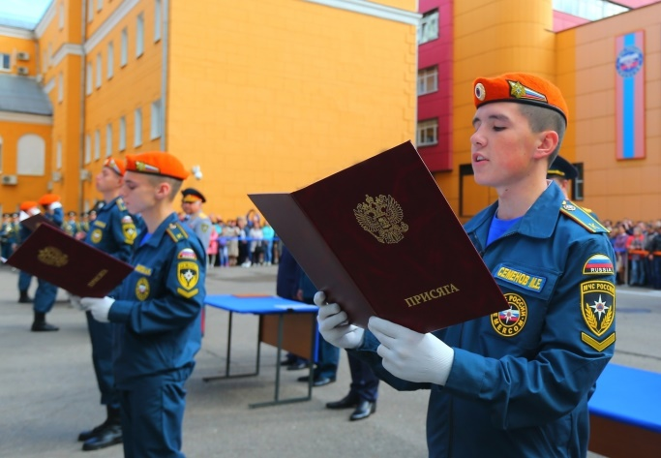
Вне конкурса при условии успешной сдачи вступительных испытаний на обучение зачисляются:
- дети-сироты и дети, оставшиеся без попечения родителей, а также лица в возрасте до 23 лет из числа детей-сирот и детей оставшихся без попечения родителей;
- граждане в возрасте до двадцати лет, имеющие только одного родителя-инвалида 1-й группы, если среднедушевой доход семьи ниже величины прожиточного минимума;
- участники боевых действий;
- другие категории граждан, на которых распространяются льготы по приему в высшие учебные заведения, предусмотренные законодательными актами Российской Федерации.
Зачисленным курсантам выплачивается ежемесячное денежное довольствие в размере от 12 до 14 тысяч рублей. Проживанием, питанием и обмундированием курсанты обеспечиваются бесплатно. Ежегодно по окончании учебного года предоставляется месячный летний каникулярный отпуск. Проезд к месту проведения отпуска оплачивается.
После завершения обучения выпускникам присваивается специальное звание «лейтенант внутренней службы», выдается диплом государственного образца, нагрудный знак об окончании образовательного учреждения МЧС России и гарантировано трудоустройство. Период обучения входит в стаж службы.
Молодые люди! если вы решили, что эта профессия для вас, звоните (3812) 44-91-41 или обращайтесь по адресу: г. Омск, ул. Интернациональная, 41.

Безопасность в доме

Друзья, мы продолжаем работу по установке пожарных извещателей в домах многодетных семей!
При проведении профилактической работы среди населения, особое внимание уделяется семьям с детьми, находящимся в социально опасном положении и многодетным семьям. В 2021 году проведено более 31 тысячи профилактических мероприятий в местах проживания данных категорий граждан.
В ходе одного из рейдов, который прошел в Центральном округе города Омска, в частном доме, где проживает мать с тремя детьми, сотрудники МЧС России установили автономный пожарный извещатель.
Зайдя в дом многодетной семьи, инспектор территориального отдела надзорной деятельности и профилактической работы Центрального административного округа города Омска Ирина Калиновская сразу заметила
нарушения.
«У вас в непосредственной близости к отопительной печи хранятся дрова. Так делать нельзя. Необходимо убрать их в другое место. А чтобы повысить пожарную защищенность Вашего дома, сегодня мы установим в помещении, где топится печь, автономный пожарный извещатель – в случае пожара он громким сигналом оповестит домочадцев об опасности», - обратилась к хозяйке дома инспектор МЧС России.
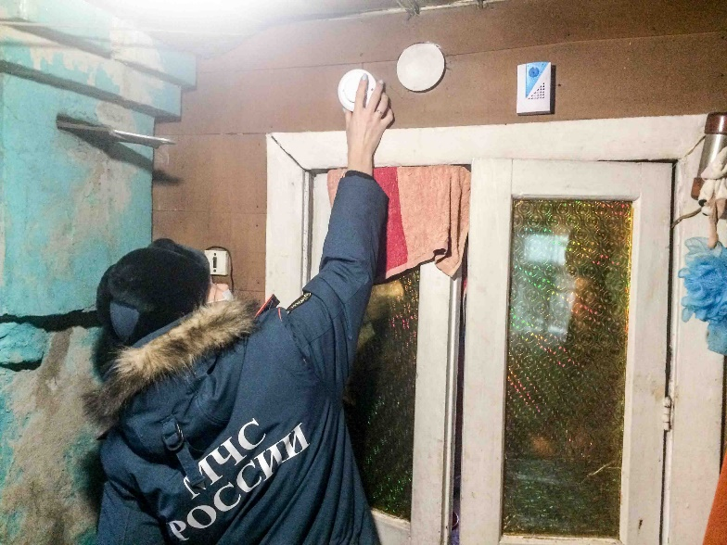
Помимо этого, Ирина Калиновская провела с многодетной матерью профилактическую беседу о правилах пожарной безопасности в жилье, рассказала об эксплуатации и обслуживании извещателя, а также вручила женщине памятки с полезной информацией.
Отметим, что данная работа проводится во взаимодействии с органами власти и социальными службами круглогодично. В целях повышения уровня грамотности населения в области пожарной безопасности и снижения количества пожаров в жилом секторе, в 2021 году проведено более 900 тысяч подворовых обходов, организовано и проведено свыше 10 тысяч совместных профилактических мероприятий с участковыми уполномоченными полиции, работниками администраций муниципальных образований и социальными работниками.
На сегодняшний день 30 % мест проживания многодетных семей оборудованы автономными дымовыми пожарными извещателями. В 2021 году при их срабатывании на пожарах спасено 19 человек, девять из них - дети.

Обучение пожарно-техническому минимуму

МЧС России внесены изменения в систему обучения мерам пожарной безопасности.
На днях подписан приказ МЧС России, определяющий порядок, виды, сроки обучения работников по программам противопожарного инструктажа, требования к содержанию указанных программ, порядок их утверждения и согласования.
Он отменяет действующий с 2007 года акт МЧС России в этой области, сохраняя преемственность: обучение мерам пожарной безопасности, организованное ранее, остается актуальным до истечения срока периодичности.
В новом приказе получила развитие норма Правил противопожарного режима в Российской Федерации: руководители организации наделяются правом устанавливать порядок и сроки обучения сотрудников мерам пожарной безопасности с учетом требований нормативных правовых актов Российской Федерации.
Лица, связанные с обеспечением пожарной безопасности, вместо обучения по программам пожарно-технического минимума, получают дополнительное профессиональное образование посредством повышения квалификации или профессиональной переподготовки. При этом период повышения квалификации устанавливает непосредственно руководитель организации в зависимости от пожарной, взрывопожарной опасности объекта.
Противопожарный инструктаж может быть организован в форме электронного обучения с применением дистанционных образовательных технологий. При таком условии снижается время отрыва от работы обучаемых и значительно уменьшаются затраты организаций на подготовку сотрудников.
Требования приказа не распространяются на индивидуальных предпринимателей, что значительно снижает административную нагрузку на бизнес.
Приказ МЧС России от 18.11.2021 № 806 вступает в силу с 1 марта 2022 года.

Осторожно мошенники

Сегодня в 24 пожарно-спасательную часть обратилась омичка, проживающая в доме по улице Степанца. Она рассказала, что мужчина, представившись сотрудником пожарной охраны, предъявил какие-то документы и попросил впустить его в квартиру, чтобы в обязательном порядке в рамках пожарной безопасности обследовать жильё. Во время осмотра квартиры он рассказывал ей о сложной обстановке с пожарами и увеличении их количества на 80 процентов. При этом мужчина был одет в черную куртку и темные брюки. Какие именно он предъявил документы – женщина не рассмотрела.
«Главное управление МЧС России по Омской области предостерегает омичей от действий мошенников, которые под любым предлогом пытаются войти в ваше жильё. В многоквартирных жилых домах сотрудники МЧС России не проводят проверки. Кроме того, сотрудники государственного пожарного надзора при проведении любых профилактических мероприятий должны быть в форменной одежде, а при общении с гражданами обязаны представиться и предъявить служебное удостоверение. Призываю граждан быть бдительнее и о подобных фактах незамедлительно сообщать в правоохранительные органы», - прокомментировала данную ситуацию начальник пресс-службы Главного управления МЧС России по Омской области подполковник внутренней службы Юлия Дойникова.

Требования Правил противопожарного режима в РФ при реализации пиротехнических изделий

Реализация (продажа) пиротехнических изделий запрещается (п.447 Правил):
- лицам, не достигшим 16-летнего возраста (если производителем не установлено другое возрастное ограничение);
- при отсутствии (утрате) идентификационных признаков, инструкции (руководства) по эксплуатации, обязательного сертификата соответствия либо знака соответствия, при наличии следов порчи, истечении срока годности;
- вне заводской потребительской упаковки.
Запрещается осуществлять продажу пиротехнических и других взрывоопасных изделий, если объекты организаций торговли размещены в зданиях, не являющихся зданиями (частями зданий) класса функциональной пожарной опасности Ф3.1 (п.103 "б" Правил).
Реализация (продажа) пиротехнических изделий запрещается на объектах торговли, расположенных в жилых зданиях, зданиях вокзалов (воздушных, морских, речных, железнодорожных и автобусных), на платформах железнодорожных станций, остановках общественного транспорта, в наземных вестибюлях станций метрополитена, уличных переходах и в иных подземных сооружениях, а также в транспортных средствах и на территориях пожароопасных производственных объектов (п.447 "а" Правил).
При хранении пиротехнических изделий на объектах розничной торговли (п.443 Правил):
- необходимо соблюдать требования инструкции (руководства) по эксплуатации изделий;
- отбракованную пиротехническую продукцию необходимо хранить отдельно от годной для реализации пиротехнической продукции;
- запрещается на складах и в кладовых помещениях совместное хранение пиротехнической продукции с иными товарами (изделиями);
- запрещается размещение кладовых помещений для пиротехнических изделий на объектах торговли общей площадью торгового зала менее 25 кв. метров;
- для объектов торговли площадью торгового зала менее 25 кв. метров количество пиротехнических изделий не должно превышать более 100 килограммов по массе брутто. Загрузка пиротехническими изделиями торгового зала объекта торговли не должна превышать норму загрузки склада либо кладового помещения;
- пиротехнические изделия на объектах торговли должны храниться в помещениях, выделенных противопожарными перегородками 1-го типа.
Запрещается размещать изделия в подвальных помещениях и подземных этажах.
В процессе реализации (продажи) пиротехнической продукции выполняются следующие требования безопасности (п.444 Правил):
а) витрины с образцами пиротехнических изделий в торговых помещениях обеспечивают возможность ознакомления покупателя с надписями на изделиях и исключают любые действия покупателей с изделиями, кроме визуального осмотра;
б) пиротехнические изделия располагаются не ближе 0,5 метра от нагревательных приборов системы отопления. Работы, сопровождающиеся механическими и (или) тепловыми действиями, в помещениях с пиротехническими изделиями не допускаются;
в) в торговых помещениях магазинов самообслуживания реализация пиротехнических изделий производится только в специализированных секциях продавцами-консультантами;
г) пиротехнические изделия должны храниться в шкафах из негорючих материалов, установленных в помещениях, отгороженных от других помещений противопожарными перегородками и перекрытиями.
В соответствии с п.445 Правил конструкция и размещение торгового (выставочного) оборудования на объектах торговли должны исключать самостоятельный доступ покупателей к пиротехническим изделиям. При продаже пиротехнических изделий продавец обязан информировать покупателя о классе опасности и правилах обращения с указанными изделиями.
На объектах торговли запрещается (п.446 Правил):
а) размещать отделы, секции по продаже пиротехнических изделий, а также товаров в аэрозольной упаковке в торговом зале ближе 4 метров от выходов в лестничные клетки и другие эвакуационные выходы;
б) хранить пиротехнические изделия в помещениях, не имеющих оконных проемов или систем вытяжной противодымной вентиляции;
в) хранить пиротехнические изделия совместно с другими горючими веществами и материалами;
г) проводить огневые работы во время нахождения людей в торговых залах, а также в помещениях, где размещены на хранение пиротехнические изделия;
д) расфасовывать изделия в торговых залах и на путях эвакуации;
е) хранить пороховые изделия совместно с капсюлями или пиротехническими изделиями в одном шкафу;
ж) размещать упаковку (тару) с изделиями и шкафы (сейфы) с изделиями в подвальных помещениях;
з) хранить пиротехнические изделия в подвальных помещениях

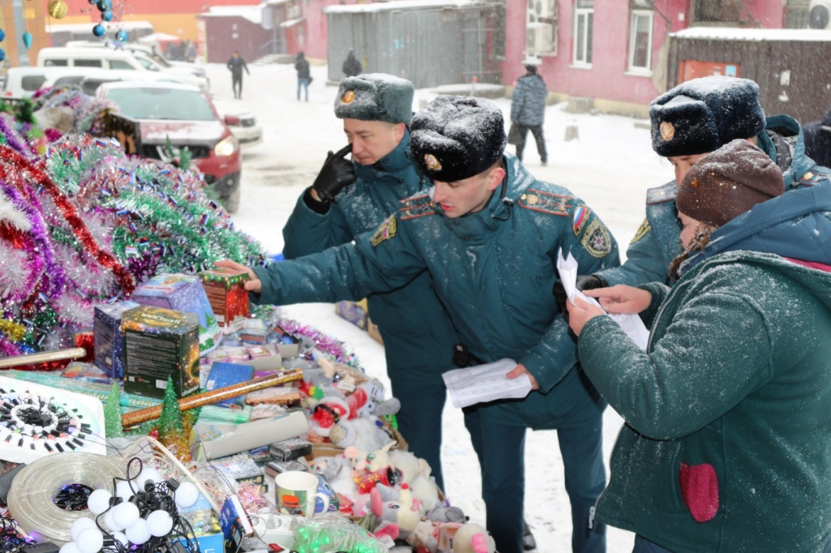

Про технику безопасности при движении по льду
1. Выезжать на лед нужно равномерно медленно, без рывков и лишних торможений – плавно.
2. Ремни безопасности нужно отстегнуть.
3. Если мы находимся на ледовой переправе, то на ней недопустимо останавливаться, разворачиваться, обгонять.
4. Помните о том, что чем выше масса автомобиля, тем толще должно быть ледовое покрытие. Поэтому освободите багажник от лишнего груза.
5. При движении в туман и снегопад будьте предельно внимательны.
6. Давление в шинах рекомендуется сделать меньше - так будет лучше сцепление со льдом.

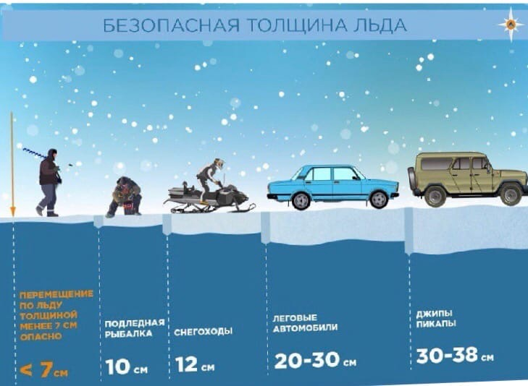

Безопасность на воде

В Омской области насчитывается одиннадцать «утонувших» автомобилей за пять лет! Поэтому хотим напомнить о запрете выезда на лед!
На территории Омской области отсутствуют официальные ледовые переправы через реку Иртыш. Поэтапно планируется начать их освидетельствование и открытие лишь на следующей неделе. Переезд на автомобиле по льду опасен.
Примером тому является недавний случай, когда 8 декабря 2021 года на реке Иртыш в районе населенного пункта Бородинка Тевризского района Омской области под лед провалился легковой автомобиль. Водитель успел выбраться из автомобиля. А вот автотранспорт ушел под воду.
Кроме того, ежегодно сотрудники МЧС России выявляют несанкционированные переправы. Именно на них велика вероятность провала автомобильной техники и людей под лед. За последние пять лет в Омской области произошло 11 происшествий, связанных с провалами автотехники под лед. Погиб один человек.
Чтобы предотвратить подобные происшествия и трагедии, сотрудники МЧС России ежедневно ведут работу по выявлению неофициальных переправ и их закрытию.
Государственная инспекция по маломерным судам Главного управления МЧС России по Омской области напоминает не только о запрете, но и опасности переезда на автомобиле через водоемы вне официально освидетельствованных переправ!
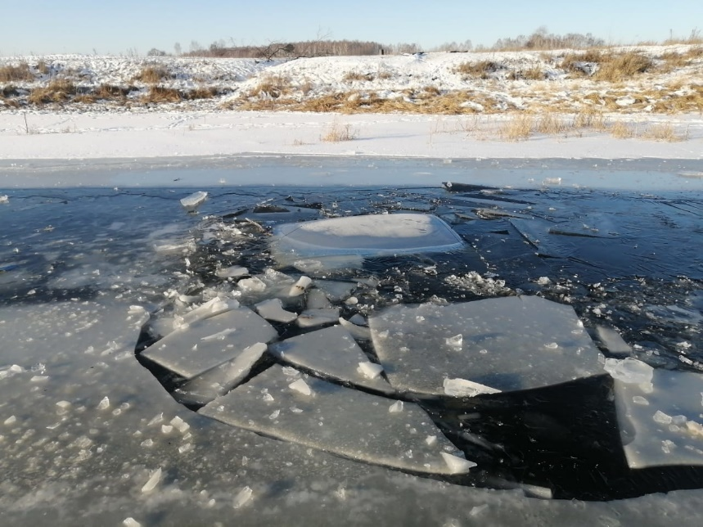
Если все же вы приняли опрометчивое решение сократить путь и подвергнуть свою жизнь опасности, а имущество – повреждению или потере, и ваш автомобиль оказался в воде, то необходимо:
- немедленно покинуть машину, пока она держится на плаву, через боковые окна; двери желательно не открывать, так как машина быстрее пойдет ко дну;
- если автомобиль уходит под воду, то перед тем, как покинуть машину, сделайте несколько глубоких вдохов и выбирайтесь из автомобиля; по возможности избавьтесь от «тяжелой» одежды (обуви, пальто, куртки);
- спасать нужно в первую очередь детей, в этом случае прижмите ребенка спиной к себе, закройте ему нос и рот пальцами, и всплывайте.
Мы призываем жителей города Омска и области для проезда и перехода по льду использовать только официально открытые переправы. Автомобиль за считанные секунды может уйти под ледяную воду. Берегите себя!

Обучение мерам пожарной безопасности

Ежедневно сотрудниками ТОНД и ПР по Центральному АО г. Омска ЦНД и ПР ГУ МЧС России по Омской области проводится обучения населения Центрального АО г. Омска мерам пожарной безопасности.
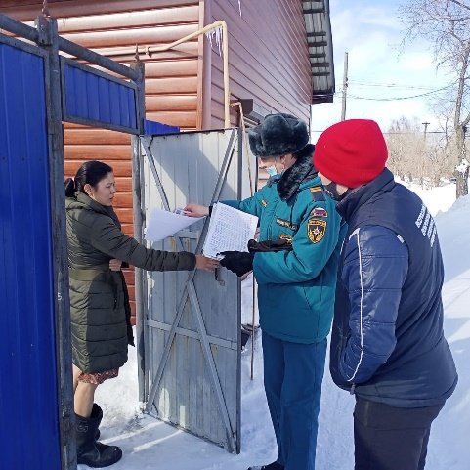
В период отопительного сезона причиной возгораний являются грубые нарушения правил пожарной безопасности при эксплуатации отопительных систем и установок, а в особенности печного отопления.
Крайне рискованно оставлять без присмотра топящиеся печи, а также поручать надзор за ними малолетним детям; располагать топливо, другие горючие вещества и материалы на предтопочном листе; топить углем, коксом и газом печи, не предназначенные для этих видов топлива.
О правила эксплуатации бытовых электрических приборов и установок:
Опасно эксплуатировать провода и кабели с поврежденной или потерявшей защитные свойства изоляцией; пользоваться поврежденными розетками, другими электроустановочными изделиями; обертывать электролампы и светильники бумагой, тканью и другими горючими материалами; пользоваться электронагревательными приборами без подставок из негорючих материалов; применять нестандартные электронагревательные приборы, использовать некалиброванные плавкие вставки или другие самодельные аппараты защиты от перегрузки и короткого замыкания; оставлять без присмотра включенные в сеть электрические бытовые приборы.

Ёще немного о пожарных извещателях

Приветствуем вас! В Омской области продолжается работа по повышению пожарной защищенности семей. Это многодетные и малообеспеченные семьи, и семьи, оказавшиеся в трудной жизненной ситуации. Большинство из них нуждается в поддержке.
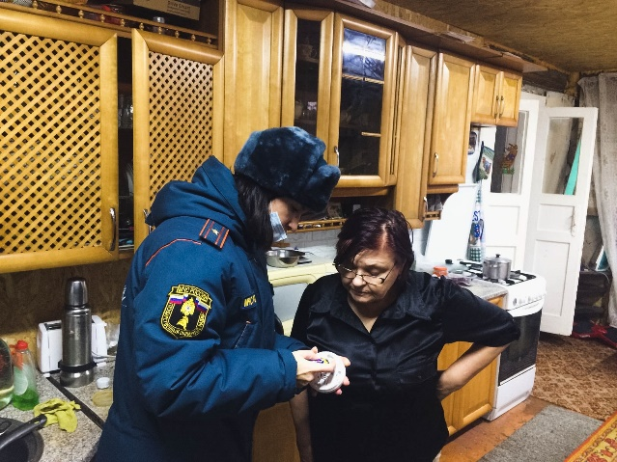
Сотрудники МЧС России совместно со Всероссийским добровольным пожарным обществом, оказывают им помощь в усилении пожарной защищенности их жилья. В домах семей указанной категории устанавливают на безвозмездной основе автономные пожарные извещатели.
Так, в рамках данной работы, в Центральном административном округе города Омска сразу в трех семьях установили «пожарных помощников» и провели с омичами профилактическую работу.
«Пожарный извещатель – необходимый элемент в быту. Он помогает обнаружить возгорание на начальной стадии и немедленно оповестить людей, чтобы они смогли предпринять необходимые действия. Кроме установки оборудования, мы провели с родителями и детьми профилактическую беседу о соблюдении правил пожарной безопасности в быту. Вручили им информационные листовки на противопожарную тематику», - рассказала начальник отделения территориального отдела надзорной деятельности и профилактической работы по Центральному административному округу города Омска Алена Комлева.
Сотрудники МЧС России рекомендуют ставить такие приборы в жилье, при этом установить на потолок извещатель можно самостоятельно, так как эти приборы автономны и не требуют прокладки специальных линий пожарной сигнализации, а также применения дополнительного оборудования. Нужно лишь не реже одного раза в год менять батарейки и, чтобы избежать ложных срабатываний от осевшей пыли, периодически продувать пылесосом камеру с оптико-электронным датчиком.
Каждый установленный извещатель был проверен на срабатываение, а семьи ознакомлены с его принципом работы.
«Если вдруг услышите этот звук, то срочно берите всех домочадцев и бегите на улицу. Этот звук означает, что начался пожар. А он очень опасен», - объяснила домочадцам Алена Комлева.
Отметим, что на территории Омской области продолжается работа по оборудованию мест проживания многодетных семей и семей, находящихся в социально опасном положении, автономными дымовыми пожарными извещателями. В настоящее время более 30 % мест проживания вышеуказанной категории оборудованы извещателями. В 2021 году благодаря их срабатыванию спасены 19 человек, из них 9 детей.

Обучение в ВУЗах МЧС России

Дмитрий Шихов - выпускник Академии Государственной противопожарной службы МЧС России в Москве. Профильный ВУЗ выбрал не случайно. С детства Дмитрий буквально «пропадал» в пожарной части, где работал его отец. Говорит, смотрел на бойцов и старался им подражать в быстроте, силе и выносливости. Поэтому стал посещать спортивные секции. Хорошая физическая подготовка сыграла свою роль в армии, а затем при поступлении и дальнейшем обучении в Академии.
«В нашей профессии важны физическая подготовка и стальные нервы. Главное, идти к своей цели и никуда не сворачивать. Чтобы стать хорошим специалистом в области пожарной безопасности, я советую поступать в ВУЗы МЧС России», - сказал начальник караула второй пожарно-спасательной части Дмитрий Шихов.
Тем, кто желает получить высшее профессиональное образование и стать офицером МЧС России, необходимо обратиться в отдел кадров пожарно-спасательного подразделения по месту жительства, где оформят все необходимые для этого документы.
Зачисленным курсантам выплачивается ежемесячное денежное довольствие в размере от 12 до 14 тысяч рублей. Проживанием, питанием и обмундированием курсанты обеспечиваются бесплатно.
Ежегодно по окончании учебного года предоставляется летний каникулярный отпуск. Проезд к месту проведения отпуска и обратно оплачивается.
После обучения выпускникам присваивается специальное звание «лейтенант внутренней службы». Период обучения входит в общий стаж службы.

Будни сотрудников МЧС

Сотрудники МЧС России оценили безопасность театра кукол «Арлекин»
Накануне зимних праздников в театрах готовятся к встрече юных зрителей: артисты культурных учреждений отвечают за новогодние чудеса на сцене, а спасатели проводят профилактические визиты, ведь главное - безопасность.
Елки, гирлянды, сказочные декорации – новогодняя программа в омском театре кукол для маленьких омичей уже стартовала. Четыре зала, вместимостью до 500 зрителей, готовы принять школьников и малышей с родителями. Как рассказал начальник отдела безопасности театра Евгений Мокров, система пожарной безопасности в здании самая надежная и современная: «Есть автоматическая система пожаротушения и первичные средства пожаротушения, система оповещения людей при пожаре, противодымно-вытяжная вентиляция. В случае чрезвычайной ситуации все помещения заливаются водой, очаг возгорания ликвидируется. Также перекрывается система вентиляции, чтобы дым не распространялся по театру. Следим за работой всех систем внимательно, ведь мы отвечаем за жизнь и здоровье детей».
Инспектор государственного пожарного надзора проверяет пожарный пост, где приборы и датчики показывают: система работает исправно. За кулисами пожарные шкафы тоже в порядке.
Спасатели побывали во всех зрительных залах, за кулисами, в насосной, на пожарном посту, забрались даже на решётчатый потолок над сценой, где управляют декорациями. Специалисты службы проверили аварийное освещение, системы оповещения, пожарные рукава. Их, кстати, нужно периодически перекатывать, иначе они могут слежаться.
«Система пожаротушения здесь представлена в трёх видах — аэрозольная, водяная и газовая. Над сценой проверили зону колосников, все деревянные конструкции обработаны огнезащитным средством. В помещениях устроен исправный противопожарный водопровод», - рассказала начальник отделения надзорной деятельности и профилактической работы по Центральному округу Главного управления МЧС России по Омской области Алёна Комлева.
В ходе проверки сотрудники МЧС России уделили особое внимание не только исправности систем противопожарной защиты, но и состоянию путей эвакуации из «Арлекина», обеспеченности огнетушителями и источниками водоснабжения. Кроме того, с персоналом театра был проведен инструктаж о том, как необходимо действовать в чрезвычайной ситуации.
Подобные профилактические визиты проводятся в театрах дважды в год - перед новогодними мероприятиями и открытием театрального сезона, когда наплыв зрителей особенно велик.

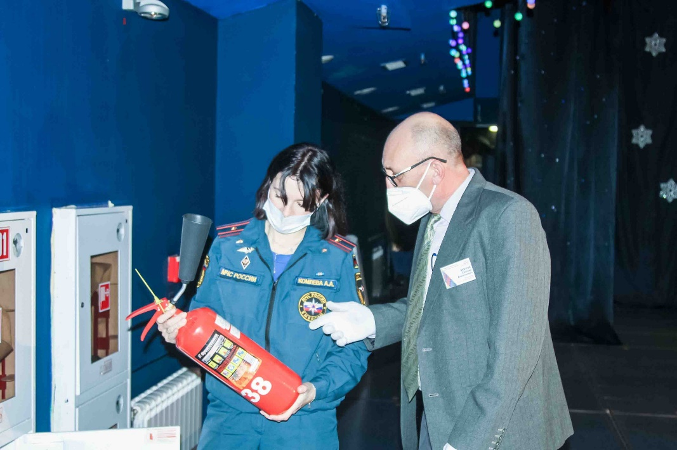

Осторожно ГАЗ!

Бытовой газ давно является нашим помощником при приготовлении пищи. Он используется в бытовых водонагревательных и отопительных системах, но при этом чрезвычайно взрывоопасен и ядовит.
В нормальных условиях пламя газовой плиты должно быть голубым, так как это означает, что газ сгорает целиком. Желтые и оранжевые язычки пламени – признак того, что газ сгорает не полностью и выделяется угарный газ. В этом случае пользоваться газовым прибором нельзя, необходимо срочно вызвать мастера из аварийной газовой службы.
Чтобы не случилось беды, при эксплуатации газового и баллонного оборудования, как в многоквартирных домах, так и в домах индивидуальной жилой застройки, необходимо соблюдать требования пожарной безопасности:
1. Проверьте герметичность шлангов и резьбовых соединений с помощью мыльной пены, намазав место предполагаемой утечки газа намыленной губкой. При наличии утечки – появятся мыльные пузыри.
2.Чтобы зажечь газовую горелку, сначала поднесите зажженную спичку, а затем плавно откройте газовый кран. При этом остерегайтесь сквозняков - они могут затушить огонь; огонь в горелке должен быть равномерным. Признак неблагополучия - появление копоти на кастрюлях.
3.Регулярно чистите горелки, так как их засоренность может стать причиной возгорания.
4.Выключайте плиту после ее использования.
5.Для предотвращения накапливания в воздухе вредных, а иногда и смертельно опасных продуктов неполного сгорания газа – не используйте зажженные горелки для обогрева квартиры.
6.Покупайте и заряжайте газовые баллоны только у официальных производителей.
Запрещается: присоединение деталей газовой арматуры с помощью искрообразующего инструмента, проверять утечку газа открытым пламенем; пользоваться спичками, зажигалками, включать электроприборы при ощущении запаха газа.
Оставлять плиту без присмотра, а также детей одних в помещении кухни. Сушить вещи над плитой.
Запрещается пользоваться неисправными газовыми приборами, а также устанавливать (размещать) мебель и другие горючие предметы и материалы на расстоянии менее 0,2 метра от бытовых газовых приборов по горизонтали и менее 0,7 метра - по вертикали.
Запрещается хранение баллонов с горючими газами в индивидуальных жилых домах, квартирах и жилых комнатах, а также на кухнях, путях эвакуации, лестничных клетках, в цокольных этажах, в подвальных и чердачных помещениях, на балконах и лоджиях. Вне дома газовый баллон храните в проветриваемом помещении, в вертикальном положении, не закапывайте его и не ставьте в подвал; примите меры по защите баллона и газовой трубки, от воздействия тепла и прямых солнечных лучей. Пристройки и шкафы где хранятся газовые баллоны должны запираться на замок и иметь предупреждающую табличку "Огнеопасно. Газ".
При появлении запаха газа перекройте кран подачи газа. Откройте все окна и двери (создайте сквозняк), тщательно проветрите все помещения; если запах газа остался и при перекрытом кране, удалите из квартиры всех присутствующих. Обойдите квартиру, выключите телефон, выключите электричество на приборном щитке. Во избежание отравления дышите через кусок влажной ткани, покиньте квартиру.
Оповестите жителей подъезда (соседей ближайших домов), срочно эвакуируйте детей и пожилых людей.
Немедленно вызовите аварийную газовую службу по телефону «04», воспользовавшись сотовым телефоном или телефоном соседей. Дождитесь ее прибытия на улице. При пожаре звоните «01» или «112» (с мобильного).
Будьте внимательны, берегите себя и близких!

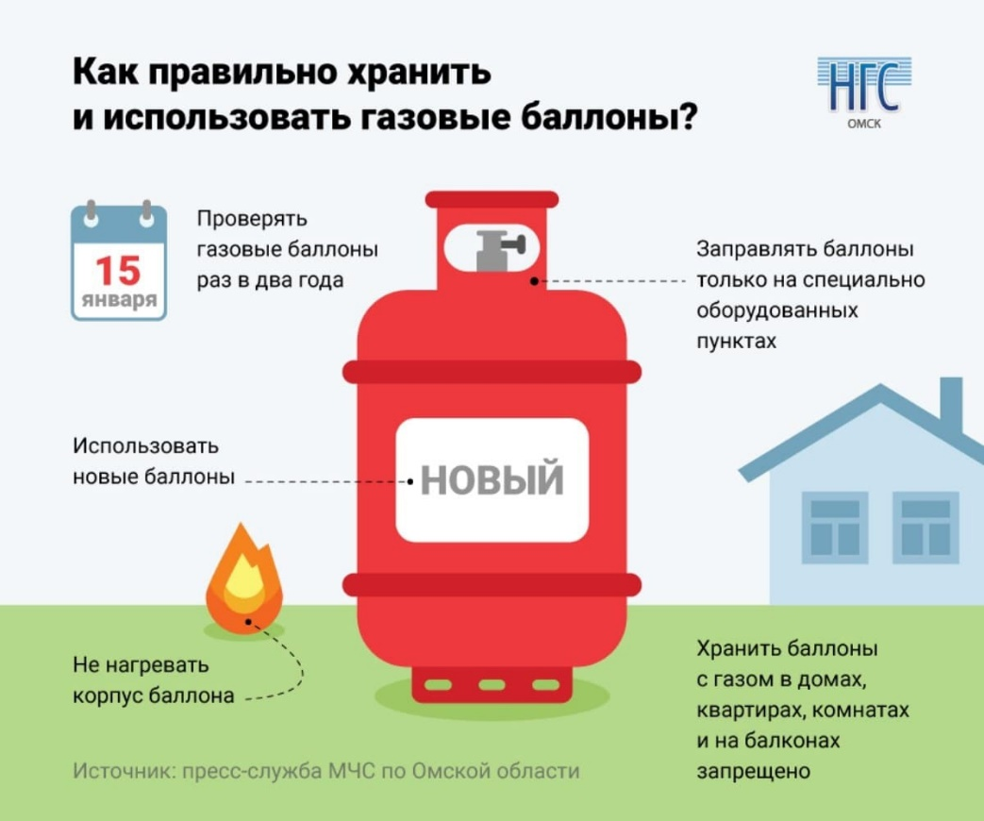

Скоро Новый год!

Новый год — самый весёлый и долгожданный праздник. Но чтобы праздник не был испорчен, необходимо соблюдать правила пожарной безопасности.
В период проведения Новогодних торжеств:
- не украшайте ёлку свечами, игрушками из легко воспламеняемых материалов, а также марлей и ватой!
- не применяйте для иллюминации ёлки и украшения жилых и общественных помещений электрические гирлянды не заводского изготовления и с повреждённой изоляцией;
- не подвешивайте на электросветильники ёлочную мишуру;
- не допускайте работу включенных электрогирлянд длительное время, а также без присмотра и в ночное время;
- не оставляйте детей у ёлки без надзора;
- не оставляйте зажжённые свечи без присмотра, не ставьте их вблизи легковоспламеняющихся предметов;
- используйте устойчивые подсвечники, выполненные из негорючих материалов, а также не используйте чайные свечи в алюминиевых поддонах без подсвечников;
- не устанавливайте ёлку в неустойчивой подставке, а также вблизи приборов отопления. Ветки елки должны находиться на расстоянии не менее 1 метра от стен и потолков;
- не злоупотребляйте спиртными напитками, чтобы не терять контроль над ситуацией.

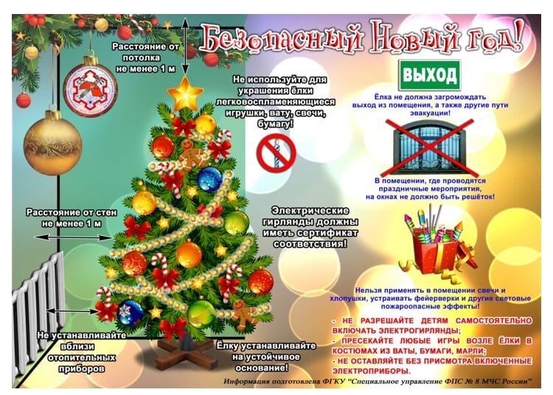

Спички детям не игрушки!

Тяга к опасным развлечениям у детей продиктована разными причинами, которые зависят от возраста. И в разные возрастные периоды взрослые должны по-разному преподносить важную информацию.
В 3 года ребенок начинает познавать окружающий мир. Ему все интересно, все нужно потрогать и узнать, как работает. Часто малыш копирует (иногда неосознанно) поведение взрослых. Если родители часто курят в присутствии ребенка, то велика вероятность, что его будет тянуть к этим предметам. Старайтесь убирать на высокие и закрытые полки все спички, зажигалки и пепельницы.
Увидев свечу, ребенок будет заворожен игрой пламени и светом, который от нее исходит. Скорее всего, он захочет этот фокус повторить. Помните, что малыш совершенно не понимает, что об огонь можно обжечься или что он способен перекинуться на мебель, занавески и вызвать страшную трагедию, так как у ребенка нет такого опыта. Дайте ему этот опыт, но под вашим чутким руководством.
Поднесите руку ребенка поближе к зажженному источнику огня, чтобы он почувствовал тепло. Объясните, что пламя может причинить боль, и баловаться с ним опасно.
В школьном возрасте дети много времени проводят вне дома. На улице любимым развлечением могут стать посиделки у костра или баловство с зажженными бумажными самолетиками. Часто такие игры или разведение самовольного огня на земле происходят рядом с жилыми домами, кустарниками, деревьями. Более того дети могут использовать сухую листву для более быстрого разведения костра. Все это может привести к развитию небольшого огня в крупный пожар.
В старшем возрасте нередки случаи, когда в попытке стать взрослым и самостоятельным, подростки начинают в тайне курить. При этом от страха быть замеченным, бросают тлеющие окурки куда придется. Наиболее травмоопасными являются ситуации использования пиротехнических изделий ради шутки или прикола, а также бросание в огонь патронов или взрывоопасных предметов.
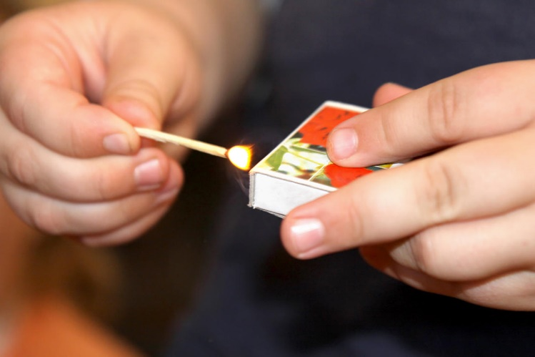
Детская шалость с огнем – причина пожара в домах и на природе, когда дети предоставлены сами себе, и не имеют тесного доверительного контакта с взрослыми.
Для того чтобы избежать подобных случаев следует с малых лет разговаривать с ребенком на противопожарные темы. Осуществлять контроль того, с кем и где проводит подросток свободное время. Проявлять интерес к поведению и хобби вашего чада. В любом возрасте дети должны знать свой домашний адрес, и на какой номер следует звонить в случае возникновения пожара.
Объясните ребенку, что вызов пожарной охраны просто так из шалости или любопытства, не только отвлекает силы пожарных подразделений от работы по реальным вызовам, но и будет иметь для «шалуна» весьма неприятные последствия.
За заведомо ложный вызов пожарной охраны, милиции, скорой медицинской помощи или иных специализированных служб государством предусмотрена административная ответственность.

Трудно ли быть пожарным?

Навыки профессии учащиеся гимназии № 19 узнали из рассказа спасателя. Такая встреча пришлась к важному празднику –Дню спасателя Российской Федерации.
Уроки безопасности в гимназии всегда проходят интересно, а вот знакомство с настоящим пожарным случилось впервые. Белую Звезду Надежды и Спасения - официальный символ МЧС России, гимназист Олег Салабутин знает хорошо. Об этом мальчик рассказал еще по дороге в школу - спешил на первый урок.
Опаздывать никак нельзя, ведь в гости должен был прийти спасатель! Оказывается, чтобы стать пожарным нужна серьезная подготовка, одного зова сердца мало! О своей профессии четвероклашкам поведал омский пожарный-спасатель Рафат Ханафеев. Он переоделся в боевую одежду пожарного за считанные секунды и ответил на множество вопросов маленьких «почемучек».
«Чтобы стать спасателем, нужно быть абсолютно здоровым, не бояться, не паниковать, всегда сохранять спокойствие. Для этого психологи тестируют и проводят строгий отбор. Спасатель - это призвание, одна из профессий, где случайных людей быть не может», - рассказал ребятам пожарный-спасатель второй пожарно-спасательной части города Омска Рафат Ханафеев.
Ребят интересовало буквально всё: истории спасения, первый выезд, что едят пожарные на ужин, может ли ленивый человек пойти работать в МЧС России? Отвечая на один из вопросов, Рафат рассказал про так называемый встречный пал - способ тушения пожаров, при котором пущенный навстречу огонь сжигает горючие материалы на пути основной стены огня. "Школьники устроили мне настоящий курс молодого бойца, я знал, что им будет интересно, он не ожидал, что настолько», - улыбаясь, добавил пожарный.
После звонка ребята не отпускали пожарного, продолжали спрашивать и протягивали блокноты - просили оставить автограф на память. Для каждого из этих мальчишек и девчонок он – герой, отважный огнеборец, воин, который спасает людей, рискуя жизнью.

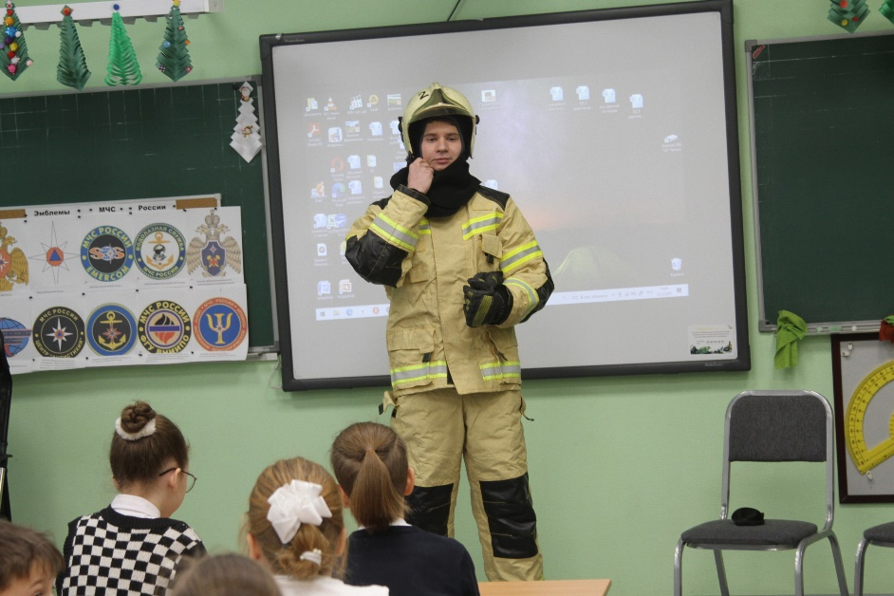

Зимний пожароопасный период

Сотрудниками ТОНД и ПР по Центральному АО г. Омска УНД и ПР ГУ МЧС России по Омской области ежедневно проводятся профилактические мероприятия с населением на территории округа.
Зима – это не только мороз, искрящийся снег, это ещё и время, когда стоит внимательнее относиться к пожарной безопасности и помнить о том, что пожар легче предупредить, чем тушить. По-прежнему сохраняется большой процент количества пожаров в жилом секторе. Причины их возникновения различны, однако самая распространённая — нарушение правил пожарной безопасности при эксплуатации печного отопления. Несмотря на то, что в настоящее время все больше применяются системы центрального отопления, печное по-прежнему остаётся очень распространённым и пожароопасным. Среди различных причин пожаров ведущее место занимают неправильное устройство печей и дымоходов или несоблюдение мер пожарной безопасности при эксплуатации печного отопления.
Всем жителям, дома которых отапливаются печами, необходимо помнить, что это не только источник тепла, но и возможность возникновения пожара. Угроза особенно возрастает, когда за печью перестают следить. Именно поэтому хотелось бы напомнить элементарные правила, соблюдение которых поможет уберечь от огня не только имущество и кров, но возможно и жизнь.

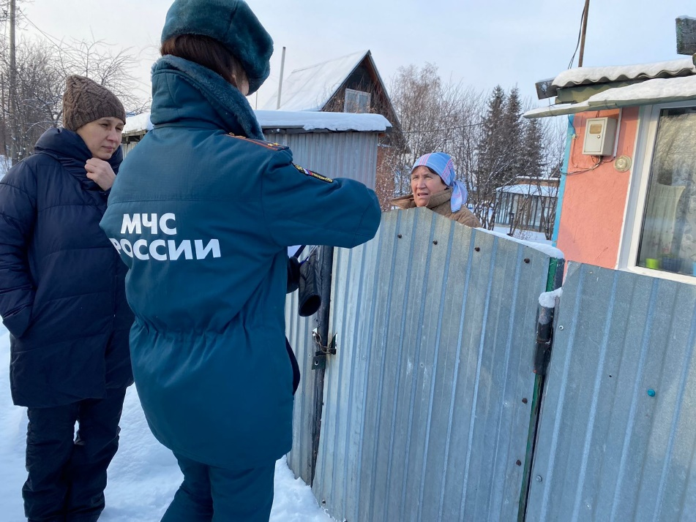

Правила безопасности в новогодние праздники

В период новогодних и рождественских праздничных и выходных дней все силы и средства Главного управления МЧС России по Омской области переведены в усиленный режим службы. Стоит отметить, что все места проведения массовых мероприятий проверены сотрудниками МЧС России на 100 %, проведены инструктажи с сотрудниками, отвечающими за безопасность. Кроме того, там будут дежурить пожарные и спасатели. Вся резервная пожарно-спасательная техника приведена в готовность.
Говоря о новогодних праздниках, стоит всерьёз задуматься об использовании фейерверков и петард. Неправильная эксплуатация пиротехнических изделий может иметь разные последствия: это и травмирование людей, и возникновение пожаров, и порча имущества. О безопасном использовании пиротехнических изделий рассказал начальник управления надзорной деятельности Главного управления МЧС России по Омской области полковник внутренней службы Максим Новиков:
«Последние статистические данные достаточно положительные в вопросе возникновения пожаров в период новогодних праздников из-за неосторожного обращения с пиротехникой. А ведь десять лет назад не было ни одного Нового года без пожара из-за пиротехники. Это результат того, что производители пиротехнических изделий стали более ответственно подходить к вопросам безопасности, а также это результат осуществляемой заблаговременно сотрудниками МЧС России профилактической работы. И самое важное, что граждане стали более грамотными в вопросах применения пиротехники. Они переживают за свою безопасность и требуют дисциплинированности в этом вопросе и от окружающих. Благодаря этому мы видим положительные результаты по снижению числа пожаров и травм граждан по причине неосторожного обращения с пиротехническими изделиями».

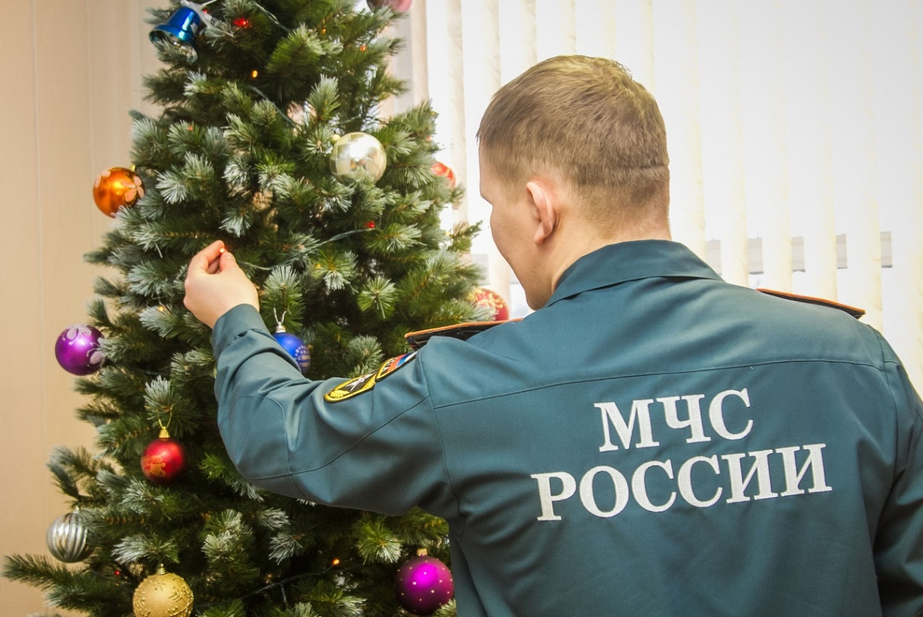

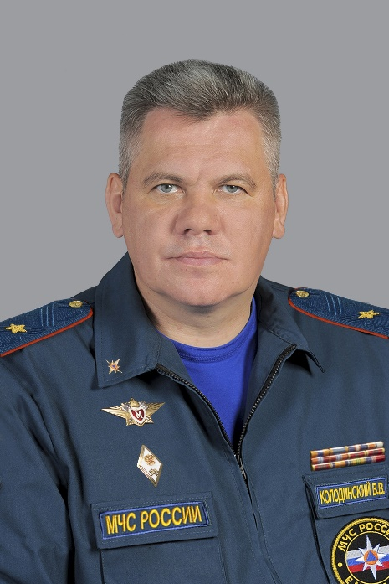
Поздравление начальника Главного управления МЧС России по Омской области генерал-майора внутренней службы Владислава Колодинского.
Дорогие жители Омска и Омской области! С Новым годом!
От всей души поздравляю вас с Новым годом и желаю войти в него с улыбкой и ощущением счастья, провести его весело и успешно, воплотить в реальность все свои мечты. Пусть новый год подарит радостные встречи, тёплые эмоции, и невероятную удачу.
Пусть будет ровной дорога к успеху, семейного вам счастья, благополучия и достатка. А новогодняя ночь пусть исполнит желание каждого из вас и подарит всем чудесное настроение!

Телефоны экстренных служб

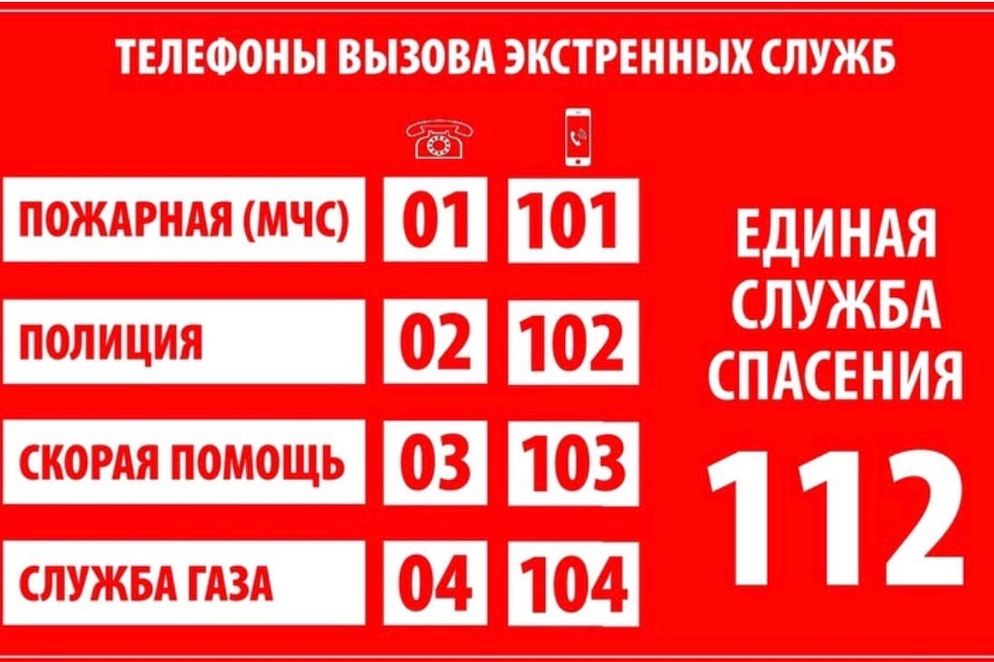

Номера телефонов, по которым Вы можете задать вопросы по ОБЕСПЕЧЕНИЮ пожарной безопасности:

01 – служба спасения
31-05-31 – начальник отдела
31-46-81 – инспекция отдела надзорной деятельности и профилактической работы ЦАО г. Омска
94-83-33 – Телефон доверия МЧС России по Омской области
8(3812)44-91-78 – многоканальный телефонный номер
Наш адрес: город Омск, ул. Пушкина, 54
Наш E-mail: tond_cao@55.mchs.gov.ru

Учредитель: ТОНД и ПР по Центральному АО г. Омска УНДиПР Главного управления МЧС России по Омской области
Главный редактор: Каргаполова Е.В.
Адрес редакции:644024 г. Омск, ул. Пушкина, д.54, телефон/факс 31-05-31, email: tond_cao@55.mchs.gov.ru
Страница в социальной сети «В контакте»: https://vk.com/id359904810 (ТОНД и ПР по Центральному АО г. Омска)
Тираж 1100 экземпляров

